

《Java程序设计》
（课程设计报告）



小组成员:
学 院:
专 业:
班 级:
201 年 月 日
安徽科技学院 信息与网络工程学院 计算机系制

一、综合实训项目1

1 标准化考试系统描述
1．1 考试系统运行效果图
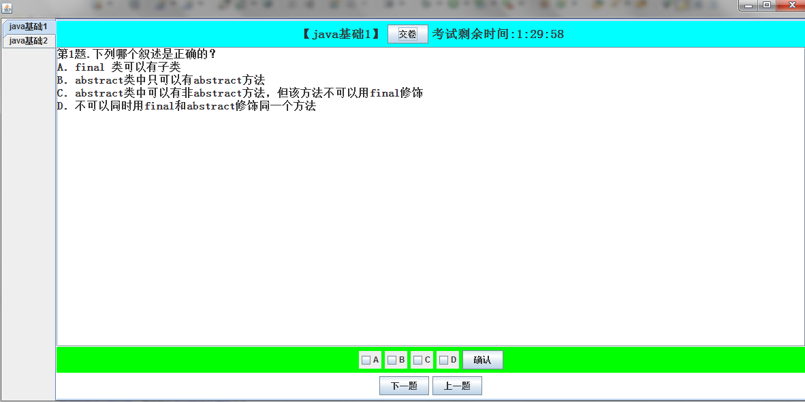
1.2 设计GUI界面的标准化试题系统。具体要求如下：
要求：
1.使用Microsoft Excel工作簿存放标准化试题，形成题库；
2.程序每次从题库随机抽取若干道题目形成一张试卷，用户可以依次做试卷上的题目，允许用户向前、向后翻阅试题上的题目。
3.用户每次做完一个题目必须确定该题目的答案，否则无效。
4.有计时功能，比如指定一张试卷用时15分钟，时间一到用户再无法答题，提示用户提交试卷。
5.用户一旦提交试卷，程序将给出试卷的分值。
6.为了达到反复考试的目的，用户提交试卷后可以继续让程序再出一套试卷。

2 程序实现
格式结构说明：
****.java
public class Problem {
public boolean isChoice;
public boolean isJudge;
********
public boolean isChoice() {
return isChoice;
}
public void setChoice(boolean isChoice) {
this.isChoice = isChoice;
}
*******
二、综合实训项目2

2 单词簿系统描述
1．1 系统运行效果图
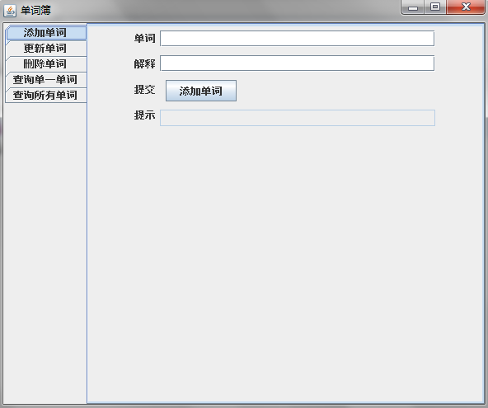
1.2 设计GUI界面的单词簿系统。具体要求如下：
要求：
1.使用Mysql 数据库。在数据库中使用表存储单词和该单词的翻译解释。
2.通过GUI界面管理单词簿。可以向单词簿添加单词，可以修改单词簿中的单词，可以删除单词簿中的单词。
3.通过GUI界面查询单词。可以查询一个或全部单词。
2 程序实现
格式结构说明：
****.java
public class Problem {
public boolean isChoice;
********
public boolean isChoice() {
return isChoice;
}
*******

三、课程实训总结

实训心得
*****

成 绩 评 定

项 目 小 组 评 语
项目成员成绩评定 | 学号 | 姓名 | 平时成绩 | 项目和报告成绩 | 答辩成绩 | 总成绩
评阅人： 评阅时间：

说明：成绩评定采用综合评定办法，总成绩由以下几项综合评定，最后折算成五级制成绩。
平时成绩：以上课出勤和上课表现综合评定，占20%
项目和报告成绩：根据各小组项目实际完成情况评定，项目成绩，根据项目报告内容的详实情况、设计说明是否清晰、关键技术是否正确等进行评定报告成绩，占60%
答辩成绩：根据每个学生在项目答辩中实际表现和项目收获给定，占20%

